## 模型

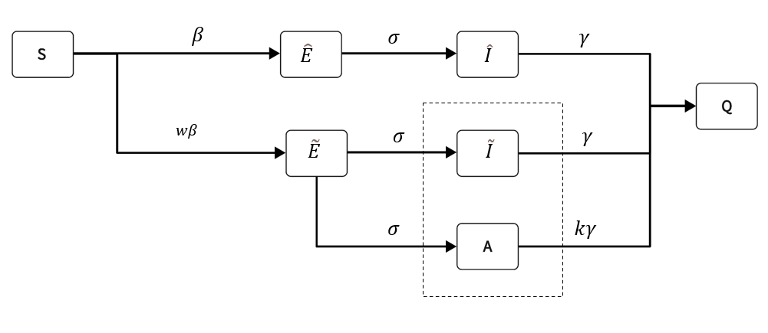

### 传染病方程

$$\left\{\begin{aligned}&ΔS=-pβS\frac{\hat{I}+\tilde{I}+A}{N}-(1-p)wβS\frac{\hat{I}+\tilde{I}+A}{N} \\ &Δ\hat{E}=pβS\frac{\hat{I}+\tilde{I}+A}{N}-σ\hat{E} \\ &Δ\tilde{E}=(1-p)wβS\frac{\hat{I}+\tilde{I}+A}{N}-σ\tilde{E} \\ &ΔA=(1-l)σE-kγA \\ &Δ\hat{I}=σ\hat{E}-γ\hat{I} \\ &Δ\tilde{I}=lσ\tilde{E}-γ\tilde{I} \\ &ΔQ=kγA+γ(\hat{I}+\tilde{I})\end{aligned}\right.$$

|  |  |
| --- | --- |
| parameter | description |
| $$w$$ | 传播降低系数，认为接种疫苗的人比未接种的人感染概率小 |
| $$p$$ | 未接种疫苗人群的比例 |
| $$l$$ | 接种疫苗出现症状的比例 |
| $$k$$ | 无症状被发现的概率降低比例 |

|  |  |
| --- | --- |
| parameter | description |
| $$β$$ | 人群传播率 |
| $$σ$$ | 潜伏期的倒数 |
| $$γ$$ | 平均隔离时间的倒数 |

### P正负作用拐点

R0推导过程放在最后面

$$R0=ρ\left(K\right)=\frac{β}{kγ}\left\{pk+\left(1-p\right)w\left[\left(1-l\right)+kl\right]\right\}$$

对 $p$ 求导得 $\frac{β}{kγ}$ ($k-w+wl-wkl$)

当 $\frac{β}{kγ}$ ($k-w+wl-wkl$)>0时后，R0随p（未接种的人数）单调增，即不接种的人数越多，疾病的传播越强，然而 $\frac{β}{kγ}$ ($k-w+wl-wkl$)<0时候，反而出现不接种的人数越少，疾病传播的人数越少。所以当疫苗副作用就是出现了A无症状感染者，无症状感染者的两个参数 $l$ 和 $k$ 影响 $\frac{β}{kγ}$ ($k-w+wl-wkl$)

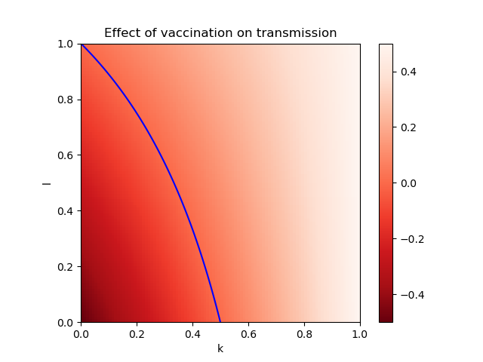

图中蓝色登高线为接种疫苗正负作用的转折点。

即当l和k分布在等高线左侧区域时，不接种疫苗人数少了总感染增多

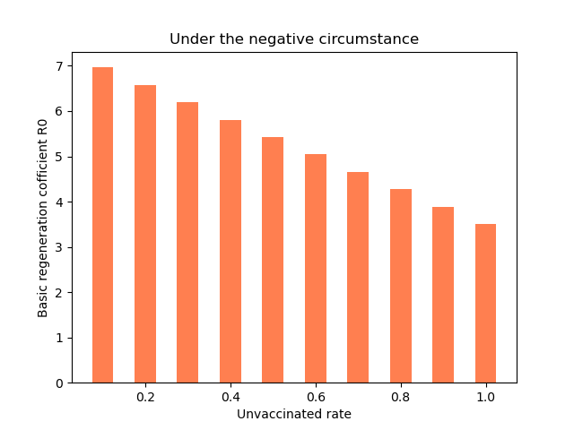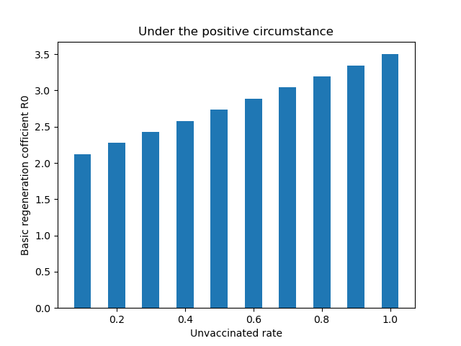

在两种情况下P都是单调的越低越好或者越高越好，不存在最优P

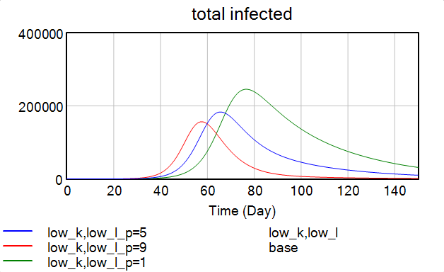 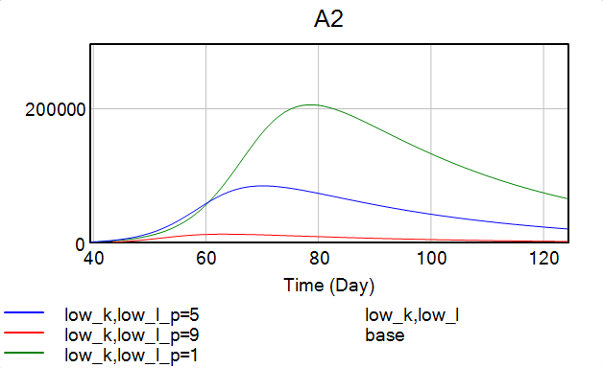

P=9为9成人不接中，P=5为一半人不接中，p=1为9成人接种。其中A2为无症状人感染比例。

### R0的拐点

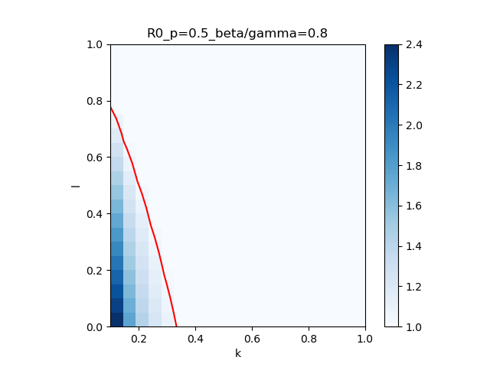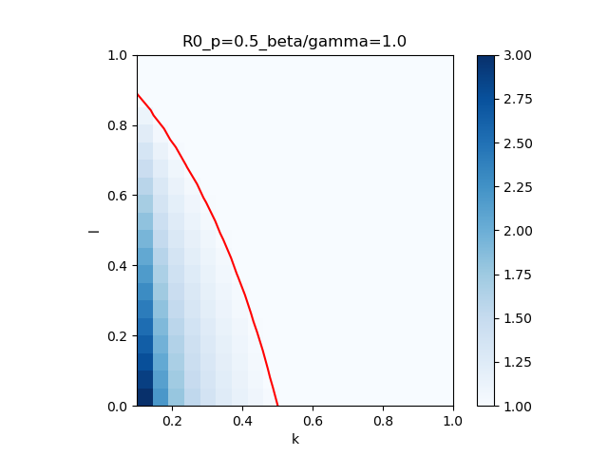

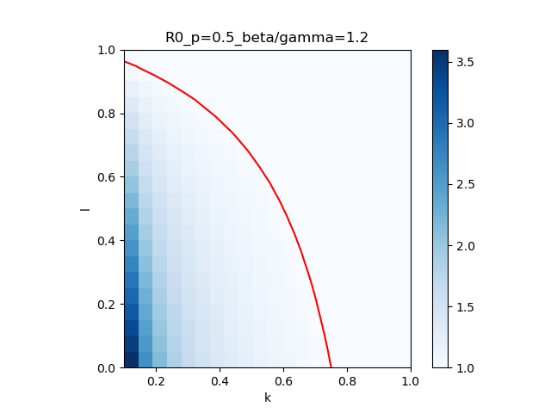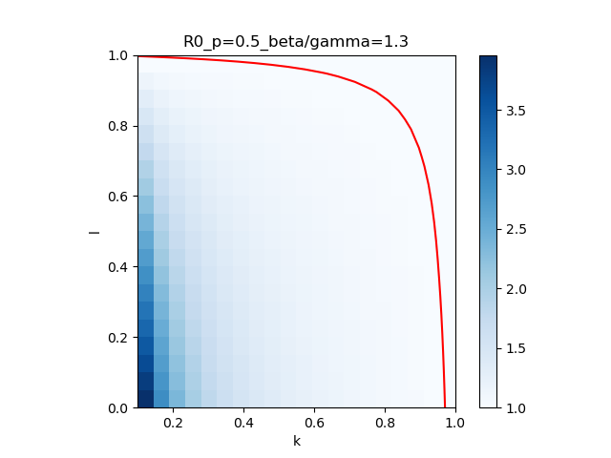

固定w=0.5,p=0.5，调整beta/gamma，**正好对应隔离和限制接触的强度**，在红线左侧的部分为R0>1,即继续传播，右边则是R0<1，对应不继续传播。反应A的两个参数k和l带来的负面影响。需要更高强度的干预措施才能限制传播。

### A在居家隔离，强制隔离下的影响

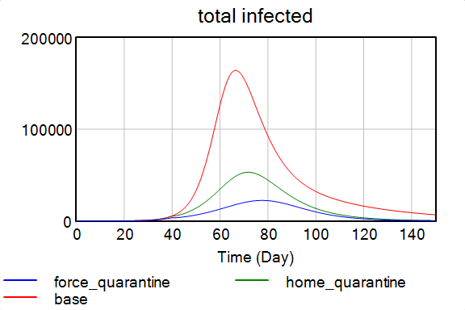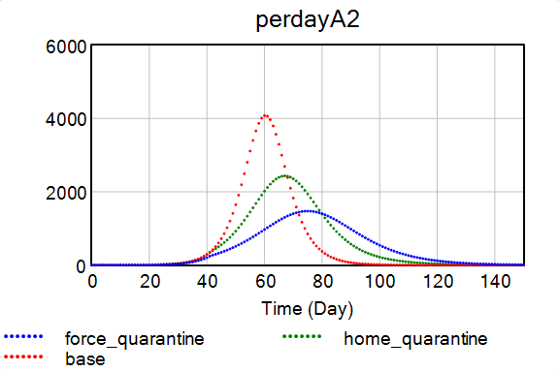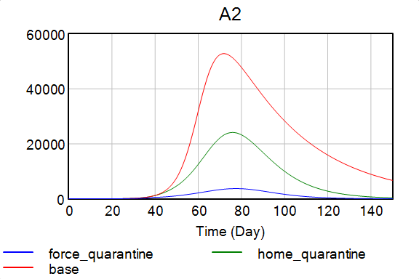

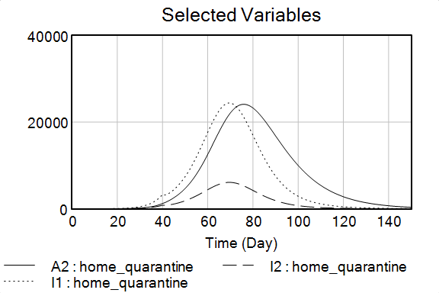 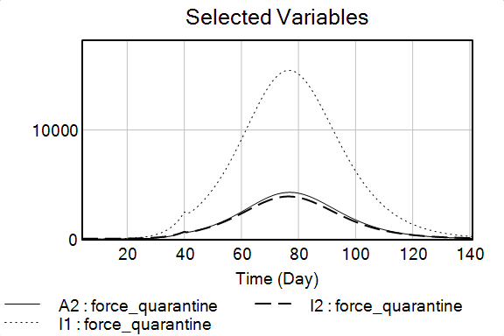

此处home_quarantine对应上次组会说的居家隔离，k设置的0.2。force_quarantine对应强制隔离,k设置为0.9,意思为检测强制隔离。都是从仿真第40天更改，进行干预。 $β$ 设至为定值未改变，接种无症状率L设置为0.5。

由于存在无症状感染者A未能发现自己的症状，不会主动居家隔离，所以在居家隔离的措施下，并未有效降低总感染。

### R0推导

$$\left\{\begin{aligned}&ΔS=-pβS\frac{\hat{I}+\tilde{I}+A}{N}-(1-p)wβS\frac{\hat{I}+\tilde{I}+A}{N} \\ &Δ\hat{E}=pβS\frac{\hat{I}+\tilde{I}+A}{N}-σ\hat{E} \\ &Δ\tilde{E}=(1-p)wβS\frac{\hat{I}+\tilde{I}+A}{N}-σ\tilde{E} \\ &ΔA=(1-l)σE-kγA \\ &Δ\hat{I}=σ\hat{E}-γ\hat{I} \\ &Δ\tilde{I}=lσ\tilde{E}-γ\tilde{I} \\ &ΔQ=kγA+γ(\hat{I}+\tilde{I})\end{aligned}\right.$$

|  |  |
| --- | --- |
| parameter | description |
| $$w$$ | 传播降低系数，认为接种疫苗的人比未接种的人感染概率小 |
| $$p$$ | 未接种疫苗人群的比例 |
| $$l$$ | 接种疫苗出现症状的比例 |
| $$k$$ | 无症状被发现的概率降低比例 |

|  |  |
| --- | --- |
| parameter | description |
| $$β$$ | 人群传播率 |
| $$σ$$ | 潜伏期的倒数 |
| $$γ$$ | 平均隔离时间的倒数 |

传播部分 $T=\left(\begin{matrix}0 & 0 & pβ & pβ & pβ \\ 0 & 0 & \left(1-p\right)wβ & \left(1-p\right)wβ & \left(1-p\right)wβ \\ 0 & 0 & 0 & 0 & 0 \\ 0 & 0 & 0 & 0 & 0 \\ 0 & 0 & 0 & 0 & 0\end{matrix}\right)$

转移部分 $Σ=\left(\begin{matrix}-σ & 0 & 0 & 0 & 0 \\ 0 & -σ & 0 & 0 & 0 \\ σ & 0 & -γ & 0 & 0 \\ 0 & lσ & 0 & -γ & 0 \\ 0 & (1-l)σ & 0 & 0 & -kγ\end{matrix}\right)$

计算下一代矩阵K

$$K=-TΣ^{-1}=\left(\begin{matrix}\frac{pβ}{γ} & \frac{plβ}{γ}+\frac{p(1-l)β}{kγ} & \frac{pβ}{γ} & \frac{pβ}{γ} & \frac{pβ}{kγ} \\ \frac{(1-p)wβ}{γ} & \frac{(1-p)lwβ}{γ}+\frac{(1-p)(1-l)wβ}{kγ} & \frac{(1-p)wβ}{γ} & \frac{(1-p)wβ}{γ} & \frac{(1-p)wβ}{kγ} \\ 0 & 0 & 0 & 0 & 0 \\ 0 & 0 & 0 & 0 & 0 \\ 0 & 0 & 0 & 0 & 0\end{matrix}\right)$$

$$K=-TΣ^{ -1}$$

K的最大特征值为R0,解得

$$R0=ρ\left(K\right)=\frac{β}{kγ}\left\{pk+\left(1-p\right)w\left[\left(1-l\right)+kl\right]\right\}$$

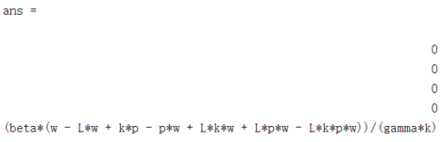由matlab计算得出